Trường THPT Lương Thế Vinh ĐÁP ÁN KIỂM TRA HỌC KÌ I
---0O0--- Môn Vật Lý Khối 10 (2014-2015)
Thời gian 45 phút
ĐỀ LẺ | Điểm | ĐỀ CHẴN
I. Lý thuyết:  Câu 1. (1,5đ)  Chu kì là thời gian để vật chuyển động tròn đều đi hết 1 vòng.  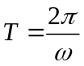  ω là tốc độ góc (rad/s).  T chu kì chuyển động (s). | 0.5đ  0.5đ  0.25đ  0.25đ | I. Lý thuyết:  Câu 1: (1,5đ)  Tần số là số vòng vật đi được trong 1 giây.  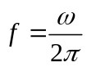  ω là tốc độ góc (rad/s).  f là tần số (Hz).
Câu 2.(1,0đ)  Đặc điểm của trọng lực  - Điểm đặt tại trọng tâm của vật.  - Phương thẳng đứng.  - Chiều hướng xuống.  - Độ lớn: P = mg với g là gia tốc trọng trường (m/s²) | 0.25đx4 | Câu 2(1,0đ)  Tính chất của khối lượng:  - Khối lượng là đại lượng vô hướng  - Luôn dương  - Không đổi đối với mỗi vật.  - Khối lượng có tính chất cộng.
Câu 3. (0,5đ)  Vì trong chuyển động tròn đều hướng của vecto vận tốc luôn thay đổi. | 0.5đ | Câu 3. (0,5đ)  Vì trong chuyển động tròn đều hướng của vecto vận tốc luôn thay đổi.
Câu 4. (0,5đ)  Lực ma sát làm mòn đá.  Ma sát giữa giày dép và mặt đường giúp ta không bị trượt. | 0.5đ | Câu 4. (0,5đ)  Lực ma sát làm mòn đá.  Ma sát giữa giày dép và mặt đường làm giày mau bị mòn.
Câu 5.(1.5đ)  Điều kiện xuất hiện: lực ma sát trượt xuất hiện khi một vật trượt trên bề mặt vật khác nhằm cản trở chuyển động trượt của vật.  VD: Kéo khối gỗ trượt trên sàn nhà, ma sát trượt xuất hiện giữa mặt tiếp xúc của khối gỗ và sàn nhà. | 1,0đ  0.5đ | Câu 5: (1,5đ)  Các lực cân bằng là các lực khi tác dụng đồng thời vào một vật thì không gây ra gia tốc cho vật.  VD: quyển sách nằm yên trên bàn chịu tác dụng của 2 lực cân bằng : trọng lực P và phản lực N.
II.BÀI TẬP  Câu 1.(1,5đ)  a.Thời gian gói hàng chạm đất:  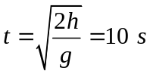  b.Tầm bay xa: 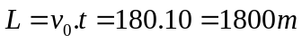  c. Vận tốc của gói hàng ngay trước khi chạm đất:  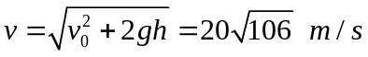 | 0.5đ  0.5đ  0.5đ | II.BÀI TẬP  Câu 1.(1,5đ)  a.Thời gian gói hàng chạm đất:  b.Tầm bay xa: 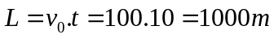  c. Vận tốc của gói hàng ngay trước khi chạm đất:  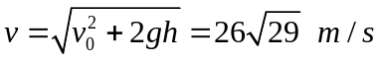
  Câu 2. (1.5đ)  P  N  2 tấn =2000kg  36km/h = 10m/s  -Chọn chiều dương hướng vào tâm quỹ đạo  -Áp dụng ĐL II: 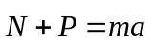  -Chiếu lên phương hướng tâm:  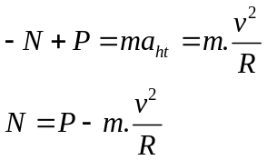  N = 18000 (N) | 0.25đx6 | Câu 2. (1.5đ)  P  N  1,5 tấn =1500kg  54km/h = 15m/s  -Chọn chiều dương hướng vào tâm quỹ đạo  -Áp dụng ĐL II:  -Chiếu lên phương hướng tâm:  N = 8250 (N)
Câu 3. (1.0đ)  HS phân tích lực  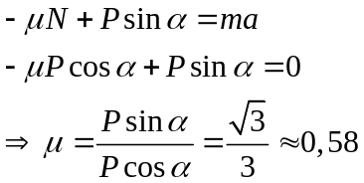  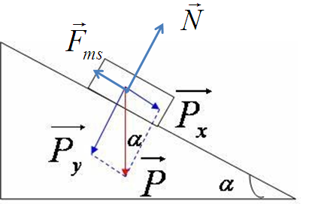 | 0.5đ  0.25đ  0.25đ | Câu 2. (1.0đ )  HS phân tích lực :
Câu 4. (1.0đ)  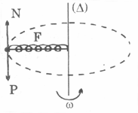  Chọn chiều dương hướng vào tâm  Theo định luật II Newton:  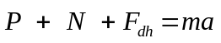  Chiếu lên phương hướng tâm:  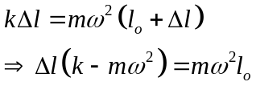  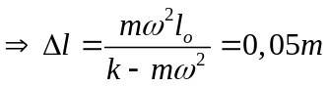  với k > m₂ | 0.25đ  0.25đ  0.25đ  0.25đ | Câu 4. (1.0đ)  Chọn chiều dương hướng vào tâm  Theo định luật II Newton:  Chiếu lên phương hướng tâm:  với k > m₂

